當你想到海時你會想到什麼呢?  
或許是眾人朗朗上口的 陽光、沙灘、比基尼美女

亦或是潮男喜愛的 海灘褲、釣魚和衝浪呢?

在非常幸運的情況下，我受邀到參加新船下水儀式，在這個年代漁業勢微

多數的年輕人不再從事辛苦的漁業，港口的討海人都只剩下一些年紀

超過50的老年人在捕魚，船的需求大幅減少情況下，能參加新船下水無疑是一個極為難得的事。

中午11:45分來到宜蘭頭城烏石港，剛下車便看到一吊車正在吊著船體打算將船吊到好下水的岸邊。

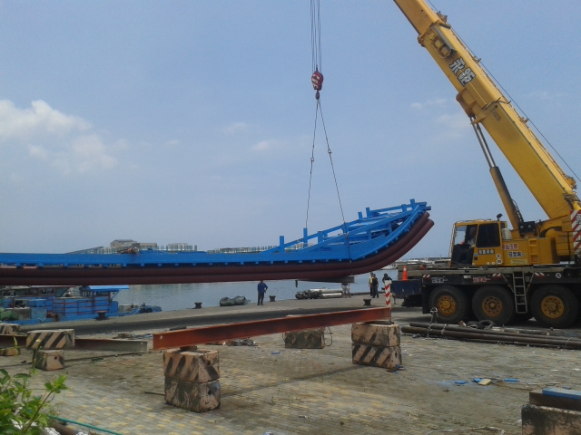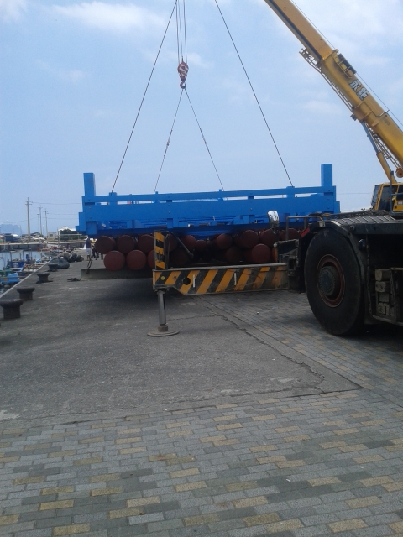

從上圖可以看到這次要下水的是”似雙筏體”的膠筏(或稱管筏)

中間那縮進去的膠管是留給馬達的位置

特寫

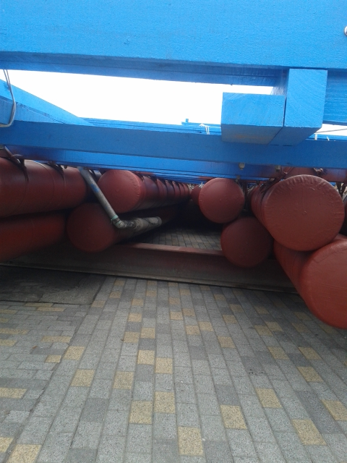

裝馬達的扇葉 這個是從舊船拆下來的。

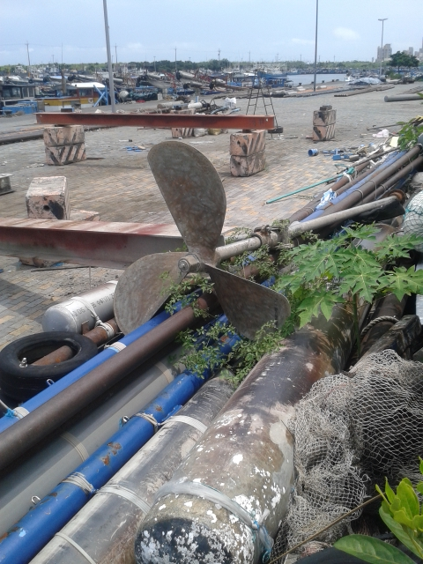

新船終於要下水了! 船長先在H型鋼旁綁了鞭炮

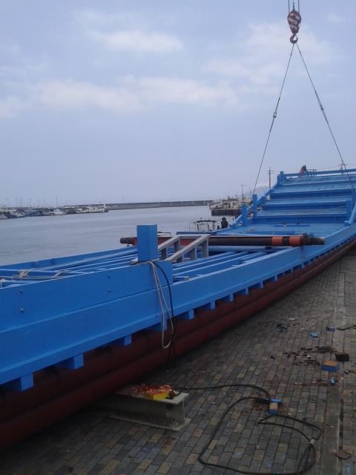

接下來的船長站在船上，手拿裝滿糖果和零錢的水桶被吊車一起被吊起來準備下水，此時在點燃鞭炮的同時，跟著船一起被吊起來的船長開始灑錢和糖果，而我們受邀而來的來賓則要去撿那些糖果。船長灑魚餌，而我們去撿的人則是扮演那些魚，這是一個象徵漁船下水後會漁獲豐收的傳統習俗。

收穫糖果餅乾跟$$ ~

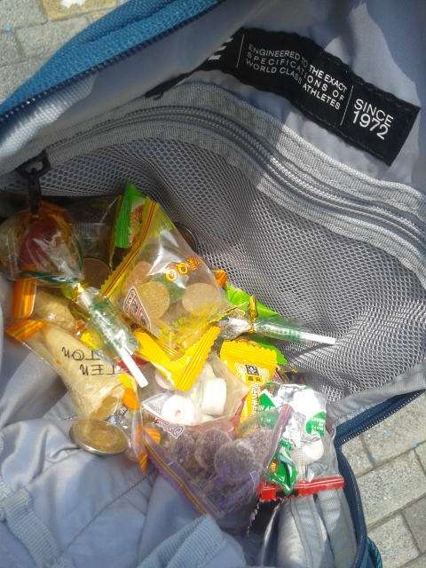

這樣新船下水的儀式就算完美落幕了，不過其實這艘船算是半成品

他的船屋和馬達都還沒有裝上去，船長說在8/15前會把它裝好並申請牌照(船用)

因為宜蘭8/15開始開放補”魩仔魚”。

沒看到完整的船蠻遺憾的…希望有機會補上!

9/3帶著”沒有完成就不甘心”的心情，早上4:20出發去拍船的照片順便看烏石港的日出，可惜天公不做美….陰陰的。

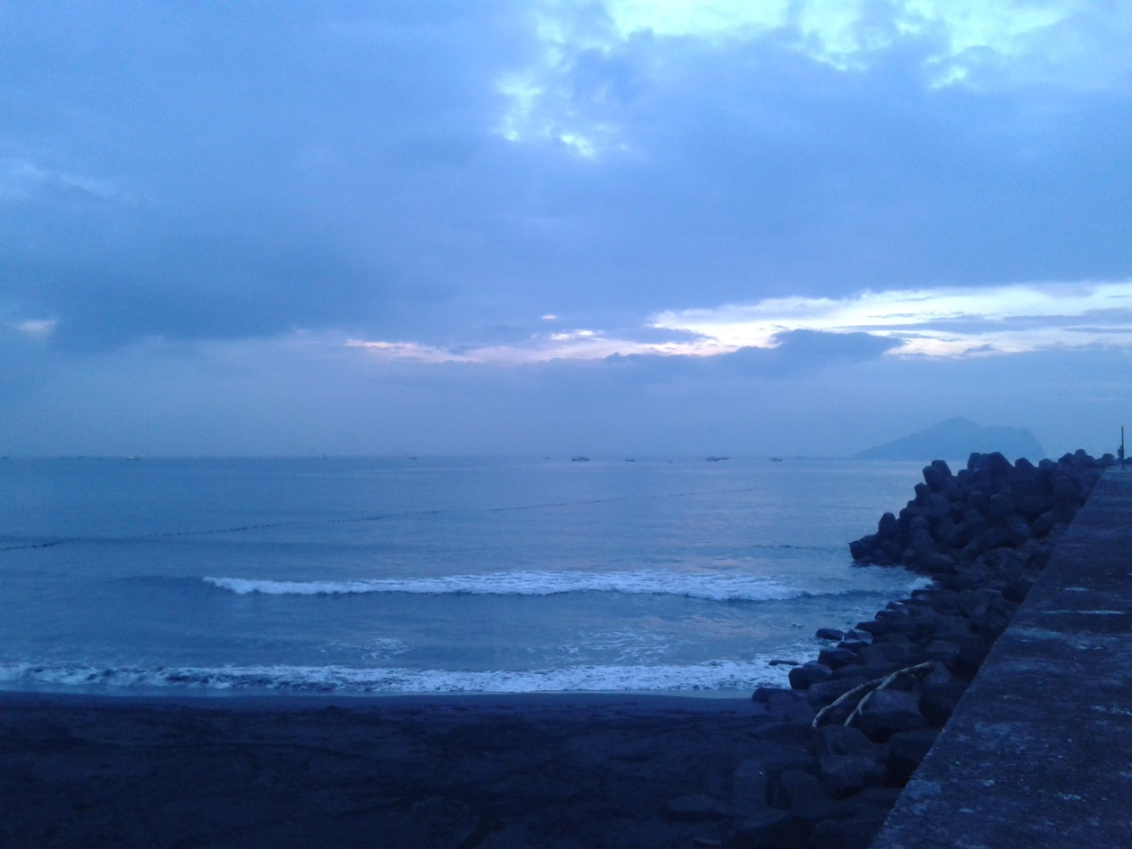

(05:32)↑

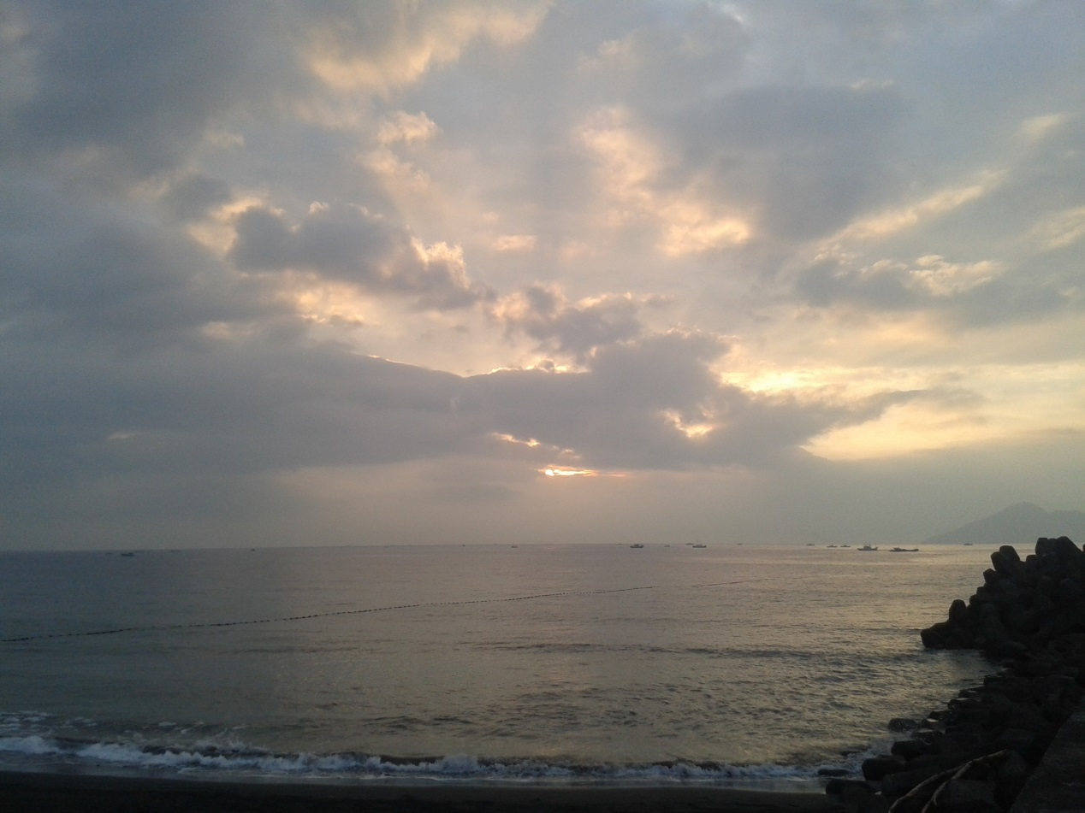

(05:52)↑

船的完整版!!!

